**文档编号：DTWL-2019-09**

**密级：秘密**

**Datangnet Ec System**

**信达电子商务系统概要设计说明书**

**Version：0.1**

目录

修改**1. 修改记录** **4**

**2. 系统概述** **5**

2.1. 编写目的 5

2.2.背景

2.3. 术语及定义 5

2.4. 遵循的标准 5

**3. 系统总体框架** **6**

3.1. 系统设计原则 6

3.2. 硬件网络结构图 7

3.3. 系统总体业务流程图 8

3.4. 系统技术路线 8

3.5. 系统开发环境 9

3.6. 系统软件架构 10

**4. 数据结构设计** **10**

4.1. 数据E-R图 10

4.2. 数据库设计 10

系统用户[XD_USER] 10

购买用户[XD_BOUGHT_USER] 11

订单表[XD_ORDER] 11

服务商用户[XD_SERVICE_USER] 11

服务产品 [XD_PRODUCT] 11

购物车[XD_SHOPPING] 12

**5. 运营管理系统** **16**

5.1. 系统功能图 16

5.2. 产品管理 17

5.3. 服务商管理 18

5.4. 订单管理 18

5.5. 会员管理 19

5.6. 费用中心 19

5.7. 推荐服务 20

5.8. 统计分析 20

**6. 服务商管理系统** **21**

6.1. 系统功能图 21

6.2. 服务产品管理 22

6.3. 服务订单管理 22

6.4. 服务商配置、店铺配置 22

6.5. 费用中心 23

**7. 电子商务系统** **24**

7.1. 产品展示 24

7.2. 产品购买 25

7.3. 搜索 25

7.4. 产品支付 26

7.5. 我的订单 26

7.6. 钱包 27

7.7. 用户评价 27

7.8. 账户设置 27

**8. 系统流程图** **28**

8.1. 服务商接入流程 29

8.2. 下单流程图 30

# 记录

|  |  |  |
| --- | --- | --- |
| **修改时间** | **修改人** | **修改内容** |
| 2019/09/26 | 宦福祥 | 运营管理系统，文档修改 |
| 2019/09/26 | 于慧敏 | 数据库建表，研究超级管理 |
| 2019/09/26 | 王小博 | 服务商管理系统，文档修改 |
| 2019/09/26 | 杜杰 | 电子商务系统，文档修改 |
| 2019/09/26 | 关辉 | 数据库建表，研究超级管理 |
| 2019/11/7 | 关辉 | 文档修改 |
|  |  |  |
|  |  |  |
|  |  |  |
|  |  |  |
|  |  |  |
|  |  |  |

# 系统概述

## 引言

云计算技术云计算是一种基于计算机、网络、通信等技术基础上的利用互联网开展计算的方式。在其刚刚被科学界所提出时就引起了社会的无限期待,如今云计算技术已经迅速发展，并且在现代电子商务技术中被广泛应用。所谓的云即多的意思。云计算就是把无穷无尽的数据进行累计、分析,找出数据之间的关系，将数据在不同的需求平台当中形成新的带有思考的赋予生命的全新数据。云计算技术在现代电子商务应用当中,将每一个用户都作为一个消费主体,通过天文数字的计算,为消费主体提供最大需求，为商家带来更多销售契机。

## 2.2.编写目的

信达电子商务平台项目的概要设计的编写是为项目组后续开展的详细设计、系统建设与实现、系统测试提供依据。

## 背景

（1）软件系统的名称：信达电子商务信息管理系统

英 文 缩 写：XDDZSW_WMS

项 目 编 号：0001

（2）任 务 提 出 者：项目经理

开 发 者：数二H开发组

1. 软件系统应用范围：产品服务的供应商、卖家、购买者注册会员

用户：消费者、创业者、服务产品公司

## 2.4.术语及定义

|  |  |
| --- | --- |
| 术语/缩写词 | 定义 |
| 平台 | 信达电子商务平台项目，集产品、交易、服务、客户管理等功能为一体，提供人力资源电子商务服务。 |
| 服务商 | 注册提供实际产品服务的供应商。 |
| 客户 | 访问网站的潜在或已有的消费者 |
| 用户 | 平台使用人员，如系统管理人员、产品维护人员、运营人员、客服人员等 |

## 2.5.遵循的标准

* 《软件工程-软件建模与文档写作》（P155 总体设计文档规范）

# 系统总体框架

## 系统设计原则

1.模块化。在面向对象的设计中，模块体现为一个个的类或者类的对象，他们封装了事物的属性和操作。

2.抽象化。类是对一组具有相似特征的对象的描述。可以说，类是一种带操作的抽象的数据类型。对象是类的实例化，它用紧密结合的一组属性和操作来表示事物的客观存在。

3.信息隐藏。默认情况下，类和对象的内部信息对外界是隐藏的（私有属性和私有方法）。外界只能通过有限的接口来对类和对象的内部信息进行访问。类成员都具有相应的访问控制。

4.低耦合。在面向对象的设计中，耦合主要是指对象的耦合，既不同对象间相互关联的紧密程度。低耦合有利于降低由于某个类的改变而对其他类造成的影响。

5.高内聚。内聚和耦合密切相关，低耦合往往意味着高内聚。提高类的内聚性有利于提高系统的独立性。

6.复用性。构造新类时，都需要考虑它将来被反复利用的可能。提高类的复用性，可以节约资源，精简系统结构。

7.一致性。整个软件系统（包括文档和程序）的各个类均应使用一致的概念、符号和术语；消息模式应保持一致；系统规格说明与系统行为应保持一致。

## 硬件网络结构图

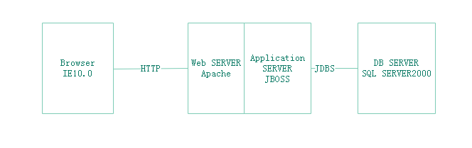

## 系统总体业务流程图

## 系统技术路线

|  |  |
| --- | --- |
| 分类 | 选型原则 |
| 技术选型 | MySQL，spring boot，jsp |
| 部署模式 | 单节点部署 |
| 开发平台 | Eclipse |
| 中间件 | Tomcat |
| 生产系统 | Linux |
| 开源软件 | Maven，duridDataSource |



### Web层

WEB层应该是一个很干净的层和很薄的层。控制流和业务调用与视图显示必须分离出来。HTML5生成等视图标签。JSP页面等视图仅包含显示标签和简单的显示逻辑。

### 应用层

应用层位于物联网三层结构中的最顶层，其功能为"处理"，即通过云计算平台进行信息处理。应用层与最低端的感知层一起，是物联网的显著特征和核心所在，应用层可以对感知层采集数据进行计算、处理和知识挖掘，从而实现对物理世界的实时控制、精确管理和科学决策。

Springboot负责应用层的所有事务，本质上是springmvc框架的高级封装，内置了tomcat作为服务中间件，springmvc本质上是使用过滤器与servlet技术以及动态代理技术实现，所以我们最终还是使用的javaEE技术实现的应用层。

### 数据层

引用mybatis-starter作为数据库操作工具，使用阿里的durid作为数据源工具，

## 系统开发环境

该系统基于 B/S 架构，开发技术选用spring boot，数据库为 Mysql，数据库

结构技术为 Mybatis，下面是网站的开发环境：

(1)硬件平台

CPU：Pentium 4 1.8GHz。

内存 512MB 以上。

(2)软件平台

操作系统：Win server 2003

数据库：Mysql

开发环境：JDK 1.7

开发工具：Eclipse

服务器：Tomcat

浏览器：IE10.0、Chrome

分辨率：最佳效果 1024 像素 X768 像素。

## 系统软件架构

信达电子商务的设计类图

# 数据结构设计

## 数据E-R图

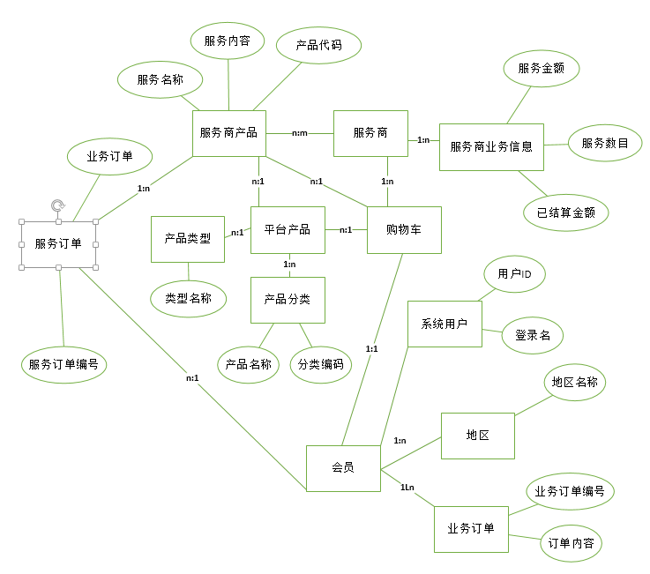

## 数据库设计

**1，逻辑结构设计**

**1.系统用户[XD_USER]**

|  |  |  |  |  |
| --- | --- | --- | --- | --- |
| 字段名称 | 字段类型 | 字段长度 | 字段精度 | 字段注释 |
| ID | varchar | 32 |  | 主键 |
| PHONE | varchar | 11 |  | 手机号 |
| PASSWORD | varchar | 64 |  | 密码 |
| HEAD_IMG | blob |  |  | 用户头像 |
| NAME | varchar | 8 |  | 用户名字 |
| EMAIL | varchar | 20 |  | 邮箱 |
| STATUS | varchar | 8 | 0 | 登录状态(1：已登录，2：未登录) |
| TS | datatime |  |  | 创建时间 |

**2.购买用户 [XD_BOUGHT_USER]**

|  |  |  |  |  |
| --- | --- | --- | --- | --- |
| 字段名称 | 字段类型 | 字段长度 | 字段精度 | 字段注释 |
| ID | varchar | 8 |  | 主键 |
| USER_NAME | varchar | 8 |  | 用户名 |
| HEAD_IMG | varchar | 20 |  | 头像 |
| SEX | char | 1 |  | 性别 |
| PHONE | varchar | 11 |  | 手机号 |
| AREA | varchar | 15 |  | 所在地 |
| TS | datetime |  |  | 注册时间 |
| EMAIL | varchar | 20 |  | 邮箱 |
| BOUGHT_NUM | int | 5 | 0 | 购买订单数 |
| TOTAL | float |  | 0 | 消费金额 |
| STATUS | varchar | 5 | 0 | 登录状态 |

**3.订单表[XD_USER]**

|  |  |  |  |  |
| --- | --- | --- | --- | --- |
| 字段名称 | 字段类型 | 字段长度 | 字段精度 | 字段注释 |
| ID | varchar | 20 |  | 主键 |
| ORDER_NUMBER | date | 20 |  | 订单号 |
| BOUGHT_USER | date | 20 |  | 购买用户 |
| ORDER_INFO | date | 50 |  | 订单内容 |
| ORDER_PRICE | date |  |  | 订单金额 |
| ORDER_NO | varchar | 20 |  | 订单编号 |
| TS | datatime |  |  | 创建时间 |
| PAY | varchar | 5 |  | 支付方式 |
| STATUS | varchar | 5 |  | 状态 |
| APPRAISE | varchar | 50 |  | 评价 |
|  |  |  |  |  |

**4.服务产品[XD_PRODUCT]**

|  |  |  |  |  |
| --- | --- | --- | --- | --- |
| 字段名称 | 字段类型 | 字段长度 | 字段精度 | 字段注释 |
| ID | varchar | 32 |  | 主键 |
| SERVICE_PRODUCT | varchar | 20 |  | 服务产品 |
| PRODUCT_IMG | varchar | 20 | 0 | 服务产品图片 |
| USERNAME | varchar | 20 |  | 服务名称 |
| PRODUCT_INSTRUCTION | varchar | 50 |  | 服务说明 |
| PRODUCT_PRICE | varchar | 50 |  | 服务价格 |
| STATUS | varchar | 5 |  | 服务状态 |
| TS | datatime |  |  | 创建时间 |
| SALES_VOLUME | int | 5 |  | 销量 |
| SERVICE_NAME | varchar | 8 |  | 服务商名称 |
| RECOMMEND | varchar | 5 |  | 是否推荐 |
| HIGH_QUALITY | varchar | 5 |  | 是否初创必备 |

**5.服务商用户[XD_SERVICE_USER]**

|  |  |  |  |  |
| --- | --- | --- | --- | --- |
| 字段名称 | 字段类型 | 字段长度 | 字段精度 | 字段注释 |
| ID | varchar | 32 |  | 主键 |
| SERVICE_HEAD | blob | 22 | 0 | 服务商头像 |
| SERVICE_NAME | varchar | 20 |  | 服务商名称 |
| AREA | varchar | 8 |  | 服务商地区 |
| SERVICE_PHONE | varchar | 11 |  | 服务商电话 |
| SERVICE_PASSWORD | varchar | 20 |  | 服务商密码 |
| INTRODUCTION | varchar | 50 |  | 管理员查看的服务商简介 |
| STATUS | CLOB | 4000 |  | 服务商登录状态 |
| EMAIL | varchar | 20 |  | 邮箱 |
| TS | datatime |  |  | 创建时间 |
| SYNOPSIS | varchar | 50 |  | 用户看的服务商简介 |
| WORKTIME | varchar | 50 | 0 | 工作时间 |
| QQ | varchar | 10 | 0 | QQ |
| WECHAT | varchar | 15 | 0 | 微信 |
| CUSTOM_PHONE | varchar | 15 |  | 客服电话 |
| LICEBSE | varchar | 30 | 0 | 营业执照 |

**6.** **购物车[XD_SHOPPING]**

|  |  |  |  |  |
| --- | --- | --- | --- | --- |
| 字段名称 | 字段类型 | 字段长度 | 字段精度 | 字段注释 |
| ID | varchar | 10 |  | 主键 |
| Product_id | varchar | 5 | 0 | 服务id |
| count | int | 10 |  | 购买数量 |

## 物理结构设计

1. **系统用户**

CREATE TABLE `xd_user` (

`id` varchar(32) CHARACTER SET utf8 COLLATE utf8_general_ci NOT NULL COMMENT '用户',

`phone` varchar(11) DEFAULT NULL COMMENT '手机号',

`password` varchar(64) CHARACTER SET utf8 COLLATE utf8_general_ci DEFAULT NULL COMMENT '密码',

`head_img` blob COMMENT '用户头像',

`name` varchar(8) DEFAULT NULL COMMENT '用户名字',

`email` varchar(20) DEFAULT NULL COMMENT '邮箱',

`status` varchar(8) DEFAULT NULL COMMENT '登录状态（1已登录、未登录0）',

`ts` datetime DEFAULT CURRENT_TIMESTAMP COMMENT '创建时间',

PRIMARY KEY (`id`)

)

1. **购买用户**

CREATE TABLE `xd_bought_user` (

`id` varchar(8) CHARACTER SET utf8 COLLATE utf8_general_ci NOT NULL COMMENT '用户',

`user_name` varchar(8) DEFAULT NULL COMMENT '用户名',

`head_img` varchar(20) DEFAULT NULL COMMENT '头像',

`sex` char(1) DEFAULT NULL COMMENT '性别',

`phone` varchar(11) DEFAULT NULL COMMENT '手机号',

`area` varchar(15) DEFAULT NULL COMMENT '所在地',

`ts` datetime DEFAULT CURRENT_TIMESTAMP COMMENT '注册时间',

`email` varchar(20) DEFAULT NULL COMMENT '邮箱',

`bought_num` int(5) DEFAULT NULL COMMENT '购买订单数',

`total` float DEFAULT NULL COMMENT '消费金额',

`status` varchar(5) DEFAULT NULL COMMENT '登录状态（1已登录、未登录0）',

PRIMARY KEY (`id`)

)

1. **订单表**

CREATE TABLE `xd_order` (

`order_number` varchar(20) DEFAULT NULL COMMENT '订单号',

`bought_user` varchar(20) DEFAULT NULL COMMENT '购买用户',

`order_info` varchar(50) DEFAULT NULL COMMENT '订单内容',

`order_price` float DEFAULT NULL COMMENT '订单金额',

`order_no` varchar(20) DEFAULT NULL COMMENT '订单编号',

`ts` datetime DEFAULT CURRENT_TIMESTAMP COMMENT '创建时间',

`id` varchar(8) NOT NULL COMMENT '客户',

`pay` varchar(5) DEFAULT NULL COMMENT '支付方式',

`status` varchar(5) DEFAULT NULL COMMENT '状态',

`appraise` varchar(50) DEFAULT NULL COMMENT '评价',

PRIMARY KEY (`id`)

)

# 运营管理系统

## 系统功能图



## 产品管理

1. 服务查询：选择服务类型（product_style）、选择服务类型（product_type）、选

择服务名称

1. 服务产品详情：可查询服务产品名称、产品说明、市场价格、产品状态
2. 服务产品操作：可编辑服务产品信息、更改服务产品状态（上线、下线、删除）

## 服务商管理

1. 服务商名称查询
2. 查询服务商详情：可查询服务商名称、服务商所在地区、服务商联系电话、服务

商简介

1. 操作：可编辑服务商的详情、可对服务商进行停用
2. 推荐：可以对服务进行推荐

## 订单管理

1. 业务订单（business_seq）详情：可查询多个业务订单的基本信息（业务订单号、

客户姓名、订单内容、订单金额、订单创建时间、订单支付状态）

1. 操作：可更改业务订单支付状态

## 会员管理

1. 普通会员：可查询普通会员基本信息（member）
2. 付费会员：可查询付费会员基本信息（member_business）

## 费用中心

1. 查看支付订单：以时间维度查看所有支付成功的订单信息（购买用户、购买时间、

业务订单号、金额、支付方式、购买内容）

## 推荐服务

1. 推荐服务：价格最低的可选择为推荐服务
2. 优质服务：销量排名靠前的可选为优质服务
3. 查询产品销量信息：可根据时间、销量、价格查看产品名称、说明、销量、服务

商、价格

# 服务商管理系统

## 系统功能图



## 服务产品管理

服务商审批通过后，在已经存在的三级产品体系中配置自己销售的服务产品。定义为服务商产品。

服务商产品：service_product

1. 运营服务管理：
2. 订单上线
3. 订单下线

2，产品列表

（1）按类型选择服务：

服务类型一

服务类型二

服务类型三

（2）按分类选择服务

（3）按服务名称进行搜索

3,服务详情：服务名称，服务内容，价格，状态，操作

## 服务订单管理

客户支付完毕后，订单会自动进入服务商的订单处理中，订单确认后进入服务中，服务结束后服务商可以结束订单。

服务订单：service_orderform

1,服务页面

1. 按商品名称查询

2，服务详情：服务订单号，服务名称，客户名称，联系电话，数量，总费用，创建时间，操作

## 服务商配置、店铺配置

配置服务商名称、地址、服务内容、银行等基础配置信息

服务商店铺信息：service_store

1,店铺信息

1. 公司介绍
2. 工作时间：周一到周五，周一到周四
3. QQ
4. 联系电话

2必填文件

（1）营业执照上传

## 费用中心

查看服务收益情况、收益明细等功能

费用信息：service_expenses

1. 费用详情
2. 收益明细

## 设置

查看服务商信息，银行信息

1服务商信息：service_setting

1. 用户头像
2. 服务商名称
3. 地区
4. 手机号
5. 微信
6. QQ
7. 邮箱
8. 修改

# 电子商务系统

系统功能图



## 登录系统

1. 用户输入手机号，密码，验证码
2. 忘记密码，输入新密码然后确认密码，确认修改功能暂未实现
3. 注册，成功后返回登录页面

## 7.2.全部产品

展示产品，分别为：产品、价格。

排序：综合排序，按价格升降排序

价格：展示价格：展示商品价格

立即购买：展示订单编号，订单创建时间，订单总额以及支付方式

加入购物车：功能暂未实现

## 公司工商

功能暂未实现

## 人事外包

功能暂未实现

## 加盟我们

功能暂未实现

## 店铺

功能暂时未实现

## 加盟我们

功能暂未实现

## 7.7.搜索

可按名称搜索产品和服务商，目前以数据库检索的方式实现

## 7.8.购物车

1.展示公司

2.服务商品

3.单价

4.数量：加减功能暂未实现

5.金额

6.操作：（1）.删除功能暂未实现

（2）.继续购物 ，返回主页

（3）.去结算：展示支付方式

## 7.9.我的订单

1. 列表我所有未支付、已支付的订单的订单号
2. 展示、修改创建时间
3. 根据订单号搜索订单：可输入订单号，搜索功能暂未实现
4. 钱包：功能暂未实现
5. 用户评价：展示未评价的订单，评价功能暂未实现
6. 账户设置：修改密码功能暂未实现

# 系统流程图

## 服务商接入流程

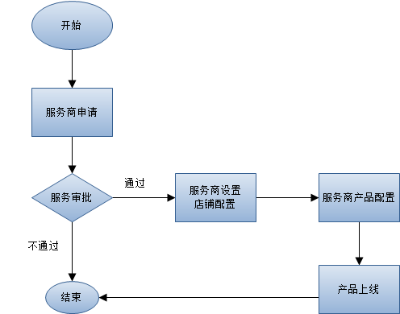

## 下单流程图

